|  |  |  |  |  |  |  |  |  |  |  |  |  |  |  |  |  |  |  |  |  |  |  |
| --- | --- | --- | --- | --- | --- | --- | --- | --- | --- | --- | --- | --- | --- | --- | --- | --- | --- | --- | --- | --- | --- | --- |
| 深圳邦健生物医疗设备股份有限公司  安装部署手册   |  |  | | --- | --- | | **项目名称** | 心电适配器 | | **文件名称** | 安装部署手册(window环境) | | **适用范围** | 心电适配器 | | **文件编号** | V2.0 | | **版本** | V2.0 | | **编制/日期** | 2016-12-5 | | **审核/日期** |  | | **审核/日期** |  | | **批准/日期** |  | | **电子档字节数** |  | | **生效日期** |  | |

## 1. 安装部署所需内容

1）一台windows环境的服务器

2）JAVA的JDK程序

3）Tomcat程序

4）心电适配器程序对应的cdr.war包

## 2. windows服务器环境

对于心电系统单机版，在部署心电适配器程序时，无需额外申请服务器，跟心电适配器部署到同一台机器即可。

## 3. 安装JAVA JDK

由于心电适配器采用JAVA语言开发，所以在服务器满足之后，我们需要配置JAVA开发环境。

具体做法是：下载安装JDK。所谓JDK，即：Java Development Kit，是Java 语言的软件开发工具包。

3.1 下载JDK

去jdk官网下载最新的版本: <http://www.oracle.com/technetwork/java/javase/downloads/jdk8-downloads-2133151.html>

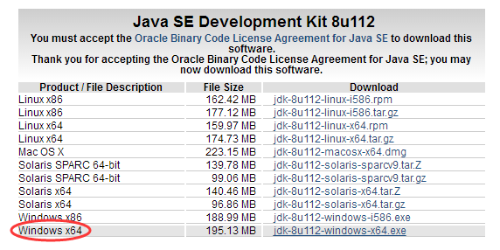

假设windows机器为64位，那么下载一个windowsX64的版本(注意：版本不要下载错了)。

由于网络的问题，我没有下载到最新版本，就以旧版本为例进行讲解。

3.2 安装好jdk，然后配置环境变量

假定JDK安装目录为：F:\jdk7u11_32，如下图所示。

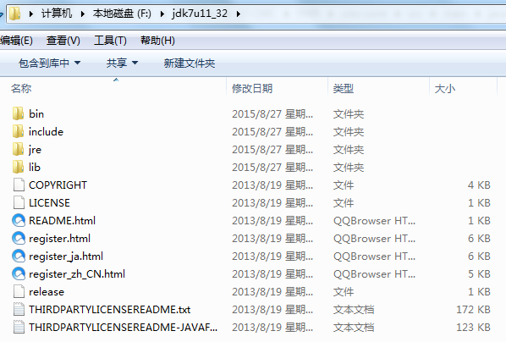

接下来，我们需要配置环境变量。

第一步：鼠标单击我的电脑图标（又名：计算机图标），右键-》属性

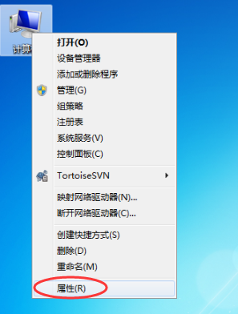

第二步：点击属性页面中的【高级系统设置】，接着点击【环境变量】，然后【新建】，新建内容如下：

变量名：JAVA_HOME

变量值：F:\jdk7u11_32

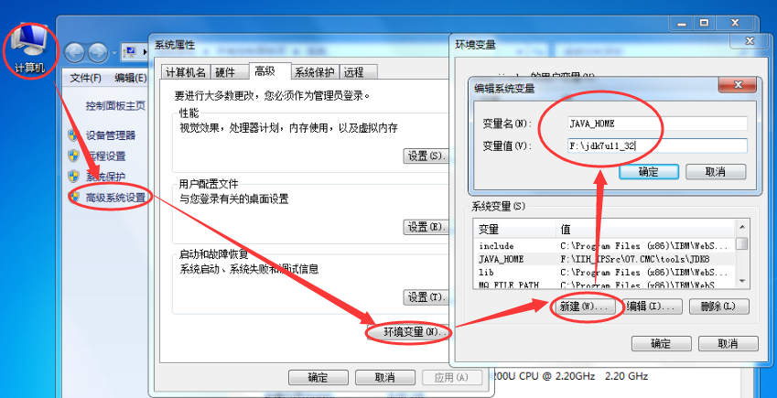

第三步：在系统变量中，找到Path变量，双击，或者单击后，再点击编辑按钮，在编辑系统变量页面，配置变量值，光标定位到变量值的最前面，补充：

%JAVA_HOME%\bin;

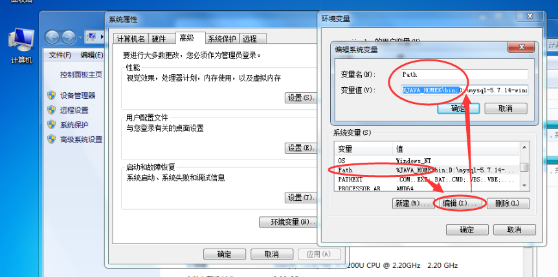

第四步：检查jdk环境变量配置

配置好后，启动DOC窗口，鼠标开始菜单-》输入cmd—》按回车键

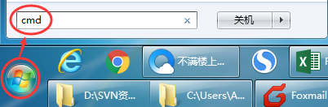

在doc窗口中，通过输入java –version 如果能出现如下所示情况，说明JDK环境变量配置成功。

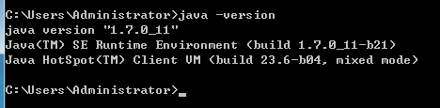

4.安装tomcat  
**4.1**先到tomcat官网上：http://tomcat.apache.org/ 下载适合windows的tomcat到本机上。

**4.2 解压到一个目录就行了。（等于安装了）**

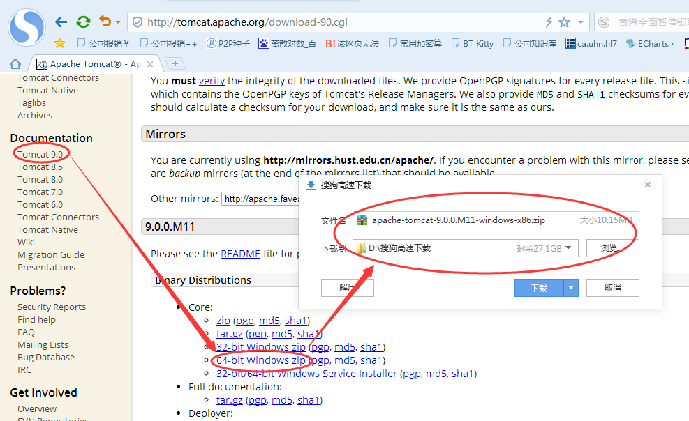

假定我们解压到F盘根目录,心电适配器程序最后会打包形成一个cdr.war包，届时，请将改war包放置在tomcat的webapps目录下。

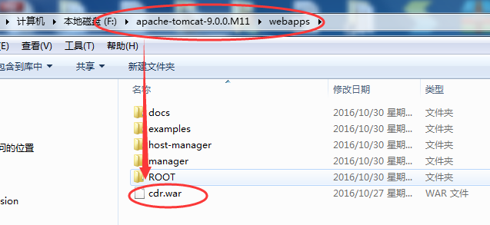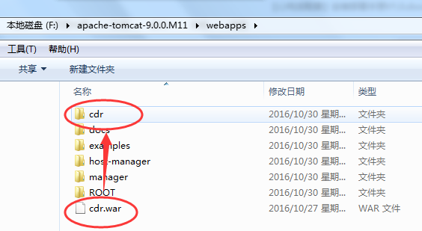

特别注意：为了方便问题调查，需要手动修改一下日志的输出地址。在cdr.war包中有一个logback.xml文件，如下图所示。

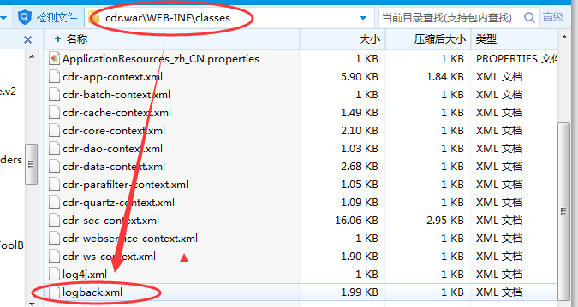

打开该文件，修改下图所示的地址，最好指向到对应tomcat的logs目录中。

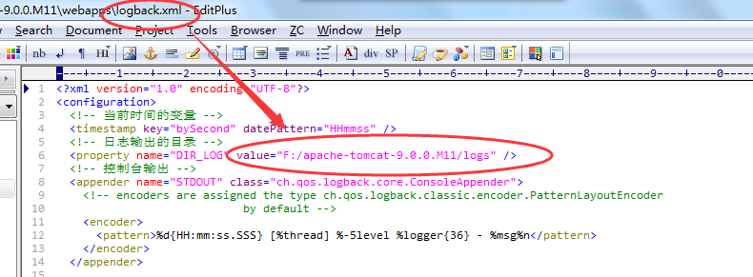

如果启动服务遇到问题，查下列两个日志文件，一般都可以找到相应的答案。

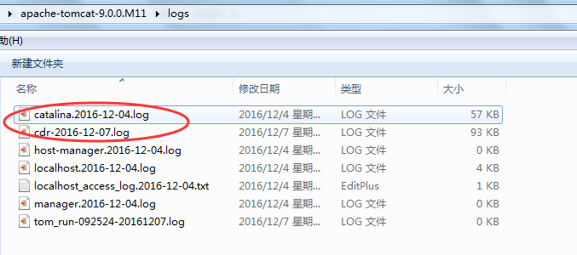

**4.3 启动tomcat服务，即启动心电适配器webservice服务。**

在tomcat的bin目录下，双击startup.bat文件，会出现下图所示的DOC窗口信息，然后在webapps目录下cdr.war会被解压出来，形成cdr目录,DOC窗口最后显示“Server startup in 21888ms”表示服务启动成功。

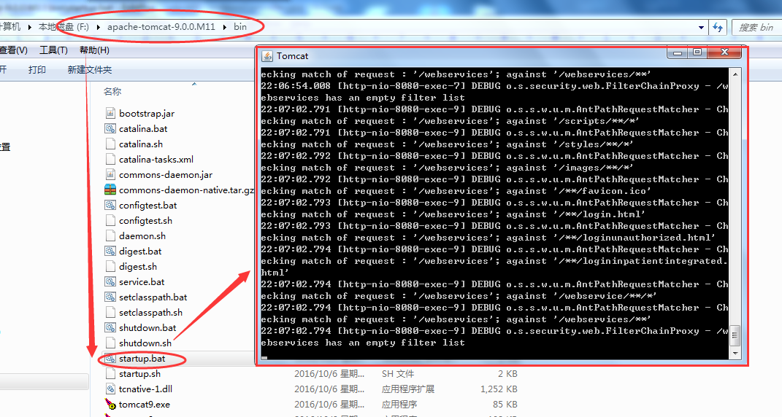

## ****心电适配器程序提供webservice介绍****

**5.1检查申请单推送（调用方：HIS）**

**1．webservice**地址http://IP:PORT/cdr/webservices/SZBJOmgO19PushWebservice?wsdl

**参数：**V2消息类型的检查申请单，如下所示：

MSH|^~\&|CIS||EAI||20150515113334||OMG^O19|37555384|P|2.4|||AL|AL|CHN

PID|1|0000740315|0000740315^^^^PatientNO~0000740315^^^^IDCard||王力||19840804|F|||||^^^^^^13728401861

PV1||O|^^^8149^急诊科||||||||||2|||||02|2068423|||||||||||||||||||||||||00010101000000

ORC|RU|923480|22631317|22631317|1||||20150515113250|001257||001257^李学哲|||20150515113250||8149||||8149

OBR|1|||F00000015019^彩超：经阴道子宫附件^30|||||||||||||||||||195.00|5830

OBX||ST|SIGN||主诉：

OBX||ST|DIAG||诊断:痛经？

OBX||ST|HISTORY||现病史:下腹痛，无恶心、呕吐，无腹泻，无发热，经期

OBX||ST|SITE||部位:彩超：经阴道子宫附件

**结果：**V2消息类型的返回结果，如下所示，具体的V2字段说明，请参见相关验收文档。

MSH|^~\&|ECG||HIS||20160515113608||PSP^Z90|1111122222|P|2.4

MSA|AA||||F

**具体过程：**HIS将组装好的V2类型的检查申请单消息，通过调用该接口，传送给心电适配器，适配器调用心电系统准备的申请单推送webservice接口（目前邹工定义了如下webservice地址：http://localhost:10000/AppPush），让心电适配器程序将申请单xml信息推送给心电系统，接收到xml信息后，心电系统需要做3件事：

1. 解析xml；
2. 存储数据到检查申请单对应的表中；
3. 页面上查询的时候读取这些数据；

后期在维护的时候，对应下列图所示两个文件,具体的逻辑写在：SZBJOmgO19PushWebserviceImpl.java文件中，根据需要调整即可。

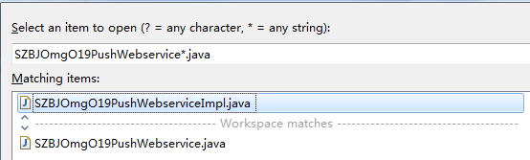

**2.webservice模拟测试**

此外，现阶段，由于还没有实现跟HIS对接，心电适配器检查申请单推送webservice处理模拟测试阶段，用soapUI代替HIS调用，如下图所示。

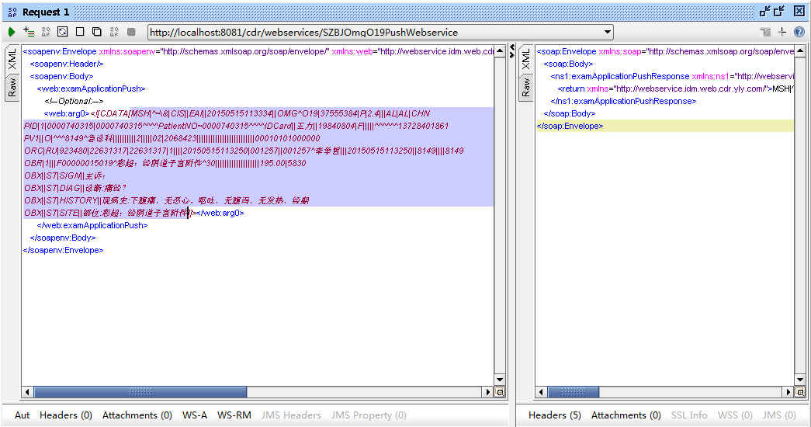

调用时，参数为申请单V2消息，然后交由心电适配器将V2转成XML交给心电系统。

**3.遗留问题**

后续跟HIS对接的时候，还需要webservice的联调测试，注意1）验证V2数据格式是否符合规范，2）是否存在数据问题。

验证V2数据格式可以借助工具：7Edit 2.x，网上可下载。规范的V2数据是层次分明的，见下图所示。

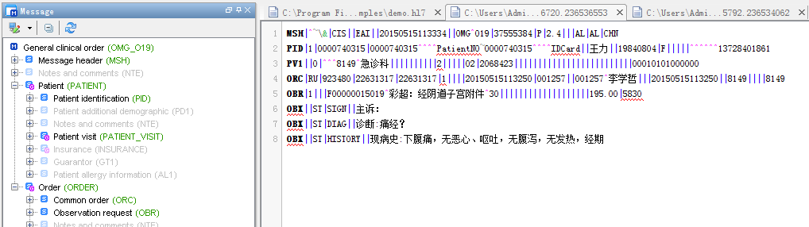

**5.2 检查申请单查询 （调用方：心电系统）**

**1. webservice地址**

<http://IP:PORT/cdr/webservices/SZBJOmgO19QueryWebservice?wsdl>

**参数：**检查申请单查询条件XML，由于内容过长，不列出了，参见验收的相关文档即可。

**获得结果：**对应的检查申请单详细信息

**具体过程：**心电系统需要将检查申请单的查询条件xml作为参数传递给该webservice接口，然后可获得对应的检查申请单详细xml信息。

其中，适配器将获取到的xml查询条件转化为V2的查询条件，调用HIS提供的webservice接口（暂未对接，用适配器程序模拟HIS），获得HIS组装好的V2申请单详细信息，最后再将其转化成XML信息给心电系统。

后期运维的时候，对应的源代码主要是下图所示两文件，具体的逻辑写在：SZBJOmgO19QueryWebserviceImpl.java文件中，根据需要调整即可。

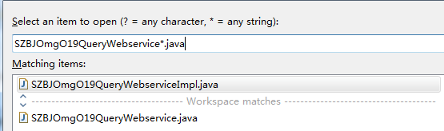

**2.遗留问题**

后续跟HIS对接的时候，需要调用HIS提供的接口，完成数据对接，需要联调测试，需要验证数据格式是否符合规范以及数据的准确性。

**5.3 医嘱执行状态推送（调用方：心电系统）**

**1. webservice地址**

<http://IP:PORT/cdr/webservices/SZBJOrgO20PushWebservice?wsdl>

**参数：**封装的检查医嘱执行状态xml信息

**获得结果：**推送成功与否的确认信息

**具体过程：**心电系统将检查医嘱执行的状态通过该接口反馈给HIS，状态分为IP：已登记、CM：检查已完成、OD：医嘱中止三类，通过调用该webservice接口，心电系统可以及时告知HIS等系统当前检查所处的状态。然后记录HIS的返回结果。

其中，心电适配器要完成将XML转V2消息的功能，然后调用HIS提供的webservice接口，将V2消息给到HIS并接收HIS的返回结果V2消息，再将返回结果转化成XML，最后给到心电系统。

后续在维护的时候，对应的源代码主要是下图所示的两个文件，具体的逻辑都写在SZBJOrgO20PushWebserviceImpl.java中，根据需要调整即可。

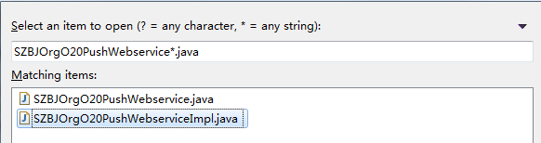

**2. 遗留问题**

后续跟HIS等系统对接的时候，需要调用其接口，将转化后的V2消息给到对方，并验证返回的数据格式和数据的正确性。

**5.4检查报告推送（调用方：心电系统）**

**1.webservice地址**

<http://IP:PORT/cdr/webservices/SZBJOruR01PushWebservice?wsdl>

**参数：**封装的检查报告xml信息

**获得结果：**推送成功与否的确认信息

**具体过程：**心电系统将心电检查报告数据组装成XML，通过该webservice接口，推送给心电适配器程序。适配器将报告XML转成V2，然后再调用HIS的接口，将V2的检查报告数据推送给HIS。

HIS返回V2结果给适配器，适配器将V2结果转XML，最后提供给心电系统。

后期维护的时候，对应的源代码涉及以下两个文件，具体的逻辑都写在SZBJOruR01PushWebserviceImpl.java中，根据需要调整即可。

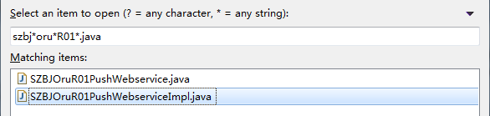

**2. 遗留问题**

后续跟HIS对接的时候，需要调用其接口，将转化后的V2传递给HIS，并验证HIS的返回结果格式和数据正确性。